管理体系审核记录表
过程与活动、  抽样计划 | 涉及条款 | 受审核部门：质管部 主管领导：员春燕 陪同人员：解晓娟 | 判定
 |  | 审核员：汪桂丽 审核时间：2021.9.14上午
 |  | 审核条款：QMS:5.3组织的岗位、职责和权限、6.2质量目标、8.3设计和开发删减确认、8.6产品和服务的放行、8.7不合格输出的控制、9.1.3分析与评价、10.2不符合和纠正措施、现场巡视
组织的岗位、职责和权限 | 5.3 | 现场询问质管部负责人明确部门职责和权限，负责监视、测量、分析和评价；负责监视和测量资源管理；负责产品和服务的放行；负责不合格和纠正措施管理；负责内部审核等； | OK
目标及其实现策划 | 6.2  6.2.1  6.2.2 | 提供部门分解目标：分解目标4项  质量分解目标21年1-8月完成情况如下：  - 计量检测计划实施率 100％  - 监测仪表准确率 100％  - 过程产品流转合格率 100％  - 进货检验实施率 100％  目标、指标均达成，考核人：吉跃东； | OK
设计和开发不适用说明 | 8.3 | 本公司产品根据国家、行业标准和顾客要求组织生产加工，产品为技术成熟的定型产品，无需设计和开发，公司目前暂无新产品设计和研发，不适用8.3“设计和开发”条款，删减本条款不影响本企业提供满足顾客和适用法律法规要求的产品能力和责任的要求。 | OK
产品和服务的放行 | 8.6 | 公司执行部门原材料检验、过程检验、成品检验控制制度。  查 原材料进厂检验记录：  抽查棕榈油《 进货检验记录》 供方:中粮新沙粮油公司 28度精炼棕榈油  执行标准：GB15680-2009 验证方式：目测、化验：单位：酸价 重量：mg/g 标准 ≤0.2  实测：0.15mg 判定结果：合格  目测：色泽淡黄、无杂质透明、清纯，检验内容：色泽为棕黄、 味道：有油香味  结论：该批货检验合格、准予接受； 检验员签名确认；检验日期：2021-5-18  抽查2021年进货检验记录，抽大米 执行标准：GB1354-2009 验证方式：目测表面质量全项： 检验员：员春燕 检验内容：感观实测：大米色为乳白、 味道：米香味正、完整粒为90% 、无杂物。水分11%， 此批产品提供供方产品出厂检验证明，记录检查时间2021.6.10  抽查2021年进货检验记录，抽大豆 执行标准： GB1352-2009 验证方式：目测表面质量检验项目：（感官检验）色泽、气味无异常、完整粒占90%以上。供方提供符合要求的相关证据：检验报告、出厂合格证。 检验员：员春燕 结论：合格，可以入库，记录检查时间2021.6.10  查：《进货检验记录》 品名：调料 验证方式：目-表面质量全项，型号 桶装  记录数量、 供方，检验内容：（感官检验）色泽、气味无异常、供方提供符合要求的相关证据：检验报告、出厂合格证，记录验证日期 结论：合格，可以入库，记录检查时间2021.6.10  查2021.7.9到货纸箱进货检验记录:合格；  查 过程检验：明确了工序的下料配料检验项目和方法，执行检验和试验标准  抽2021年3月20过程检验记录 工序清洗、蒸煮、干燥，21日压制成型、油炸、调味、包装、装箱，明确各项控制要求，检验结果均符合，结论：合格，检验员签名确认；  抽2021年6月9过程检验记录 工序清洗、蒸煮、干燥，10日压制成型、油炸、调味、包装、装箱，明确各项控制要求，检验结果均符合，结论：合格，检验员签名确认；  抽2021年8月12过程检验记录 工序清洗、蒸煮、干燥，13日压制成型、油炸、调味、包装、装箱，明确各项控制要求，检验结果均符合，结论：合格，检验员签名确认；  成品检验控制：  抽2021年3月21日、6月10日、8月8日成品出厂检验：  提供成品检验报告单：感官色泽、形态、滋味气味、组织、杂质均符合；净含量、 水分（%）、 菌落总数/(cfu/g)、大肠菌群/(MPN/100g)均合格；  结论：符合验收标准GB/T22699-2008、GB17401-2014，检验员签字确认，审核：吉杨；  提供上述批次出厂微生物、感官、理化、净含量检验原始记录；  查 产品检验报告： 五香味、烧烤味、牛肉味、香辣鸡翅味、麻辣味锅巴 批号：2021-5-11 提供成品合格检验报告，检验项目： 技术要求： 色泽、滋味、气味、组织、杂质、筛下物、水分、食盐、酸价、菌落总数等 均合格 检验结论：符合GB/T22699-2008、GB17401标准 本品为合格产品，均有合格外检报告。  查 留样记录  抽2021.6.13 麻辣锅巴 留样数量2袋 留样人：吉杨  抽2021.1.11 五香锅巴 留样数量2袋 留样人：吉杨  抽查干燥箱、电子天平均提供合格检定证书，在有效期内。  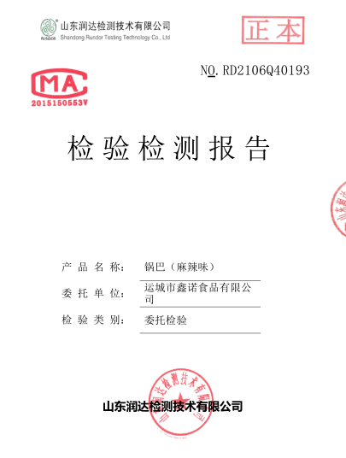  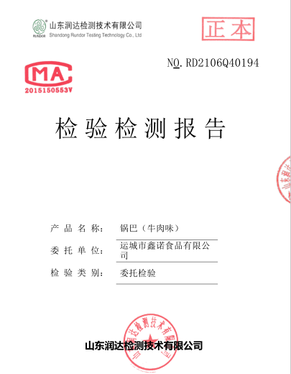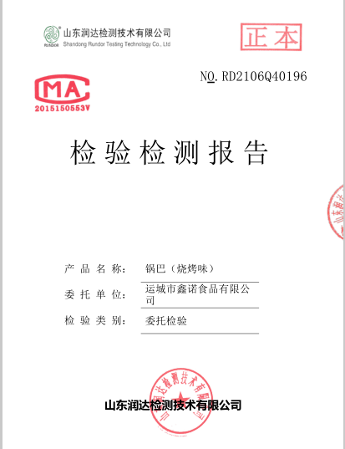  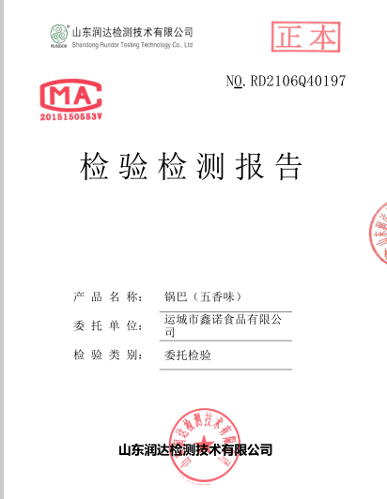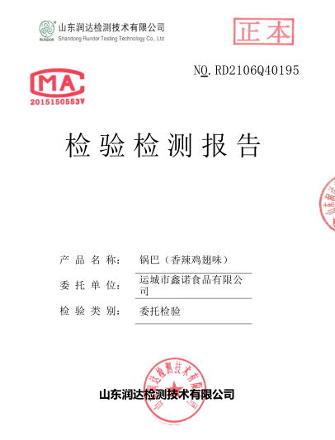 | OK  OK  OK  OK
不合格输出的控制 | 8.7 | 建立并执行《不合格产品和服务程序》，对不合格品进行了分类，本产品在制作过程按规定比例配料和过程控制、严格控制油温，一年来没有成品不合格品情况。  近一年来没有采购不合格品、过程发现不合格立即返工处理；  与负责人交流明确不合格品控制程序要求，发现不合格标识、隔离、评审处置。 | OK
分析与评价 | 9.1.3 | 执行《绩效评价控制程序》，明确可选用统计技术有调查表、因果图、排列图、统计表等；  公司采用调查表对顾客满意或不满意程度，对产品满足顾客需求的符合性、过程及其能力进行调查分析，采用排列图、统计表、因果图对产品的特性及发展趋势、供方信息、与质量相关的内部、外部数据进行分析、评价。 | OK
不合格和纠正措施 | 10.2 | 公司执行《改进和纠正措施程序》，对不合格或潜在不合格的原因进行分析、采取相应的对策措施等，并有效实施纠正措施/预防措施，及时验证。  不合格来源：供方产品或服务出现严重不合格；过程、产品质量和食品安全出现问题或超过规定；管理评审和内审发现不合格；不符合管理方针、目标，或体系文件要求的情况；  潜在不合格来源：供货质量、产品质量趋势，内审和管理评审，过程控制趋势和顾客的要求及趋势等；  公司对纠正及预防措施的管理基本符合要求。 | OK

说明：不符合标注N

